1、应用层通过标准的 open 调用进行 IIC 设备的操作；
2、每一个 i2c_client 对应一个实际硬件上的 IIC device（比如 EEPROM）
3、每一个 i2c_driver 描述一种 IIC 设备的驱动
4、i2c_dev 是注册的字符类型的设备
5、i2c_core 是 IIC 核心层，提供了总线、驱动、通信方式等的注册和钩子函数的设置
6、i2c_adapter 用于描述一个 SoC 的一个 IIC 控制器
7、i2c_algorithm 用于底层对接实际的控制器，产生 IIC 硬件波形的函数
8、下面对接的就是实际的 SoC 的 IIC 控制器（寄存器）和硬件
一、总述
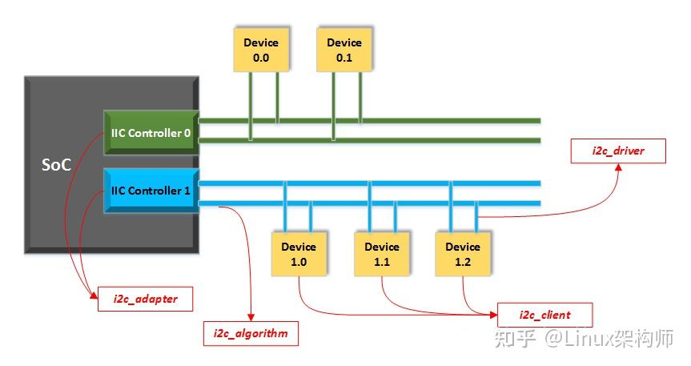
1、i2c_adatper：描述一个实际的 IIC 物理硬件
2、i2c_algorithm：函数指针集，钩子函数，用于描述特定 SoC 硬件的 IIC 模块产生通信波形的方法
3、i2c_client：描述一个挂接到 IIC 总线上的具体物理设备
4、i2c_driver：用于描述一个 IIC 设备的驱动

二、i2c_adatper
用于描述一个实际的 IIC 控制器，它的定义在 include/linux/i2c.h 文件
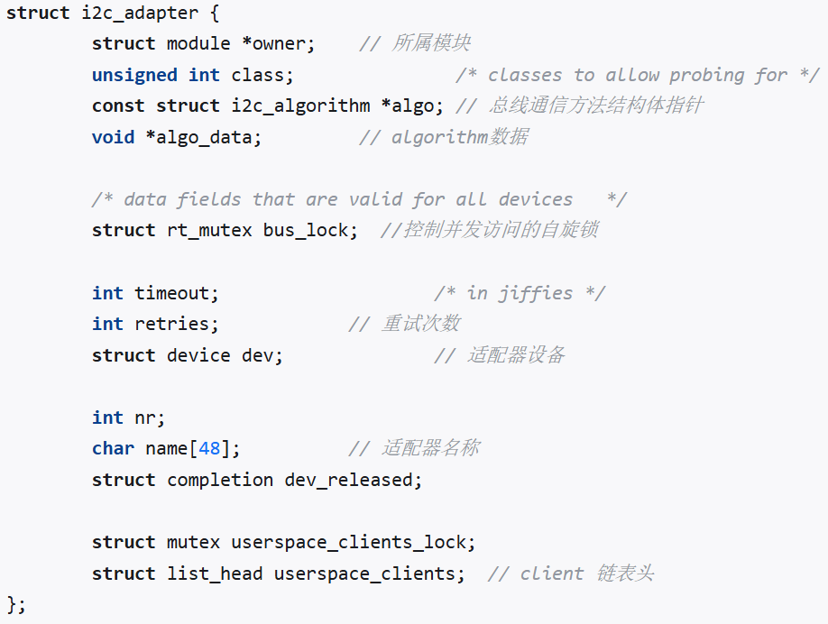
针对每款 CPU 来说，IIC 控制器可能不止一个，所以 i2c_adapter 也可能不止一个，他们都需要在系统上电的时候，进行初始化，所以，这些 i2c_adapter 结构，是通过 platform 总线连接，并在上电的时候通过定义多个 platform device 设备和 platform_driver，靠 platform_bus 连接起来，并进行多次的 probe 调用，进行初始化的
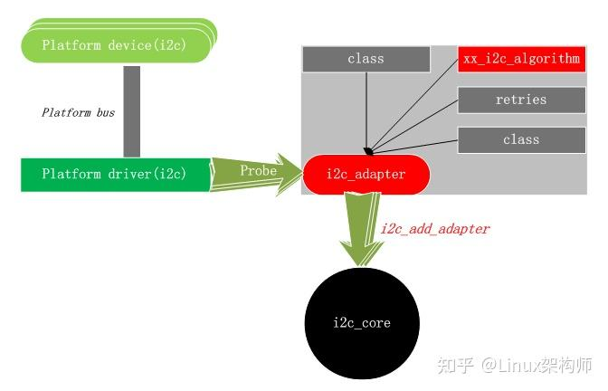
在 probe 中，一般的，需要申请 IRQ 资源，获取寄存器资源，这里主要关注的是，初始化了一个 i2c_adapter 结构，并将它注册到了 i2c 核心
其中最主要的是algorithm：
i2c_algorithm 代表了和硬件对接的一组 IIC 控制器操作集合：
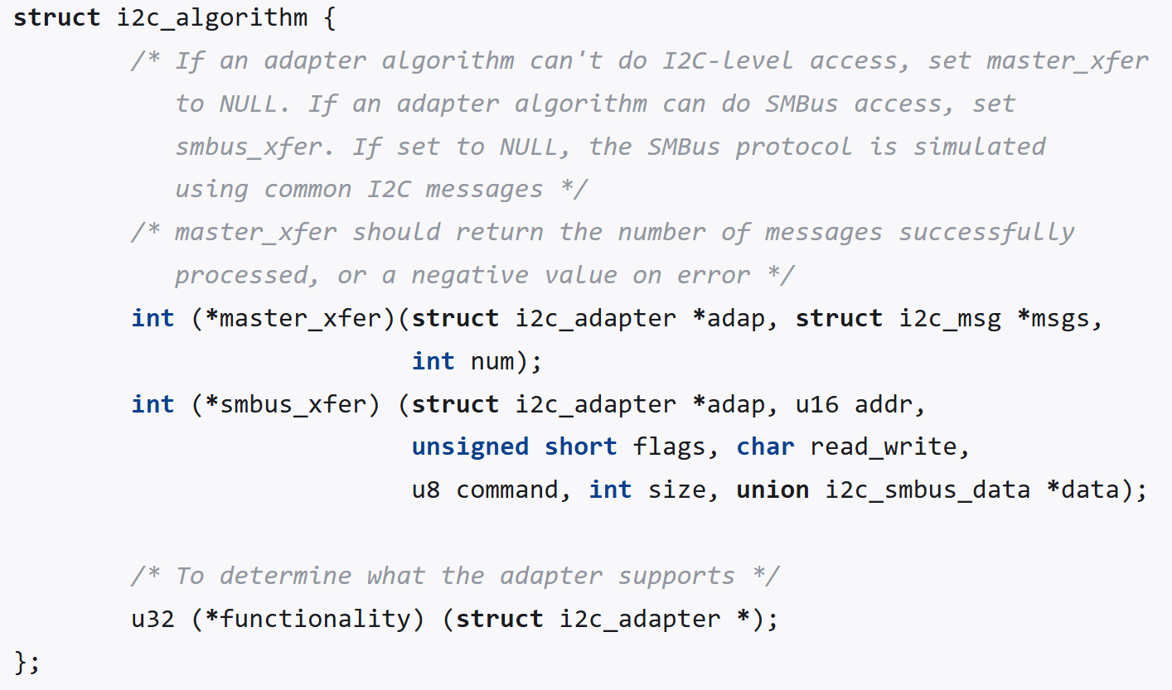
master_xfer 函数用于数据传送和读取，functionality 用来获取 IIC 控制器支持情况，根据 xxx_i2c_probe 分析可知，在调用这个 xxx_i2c_probe 的时候，已经将其操作集 i2c_algorithm 挂接到了 i2c_adapter 结构，一并注册到了 i2c 核心

三、IIC核心core
drivers/i2c/i2c-core.c 就是 I2C 的核心，提供API
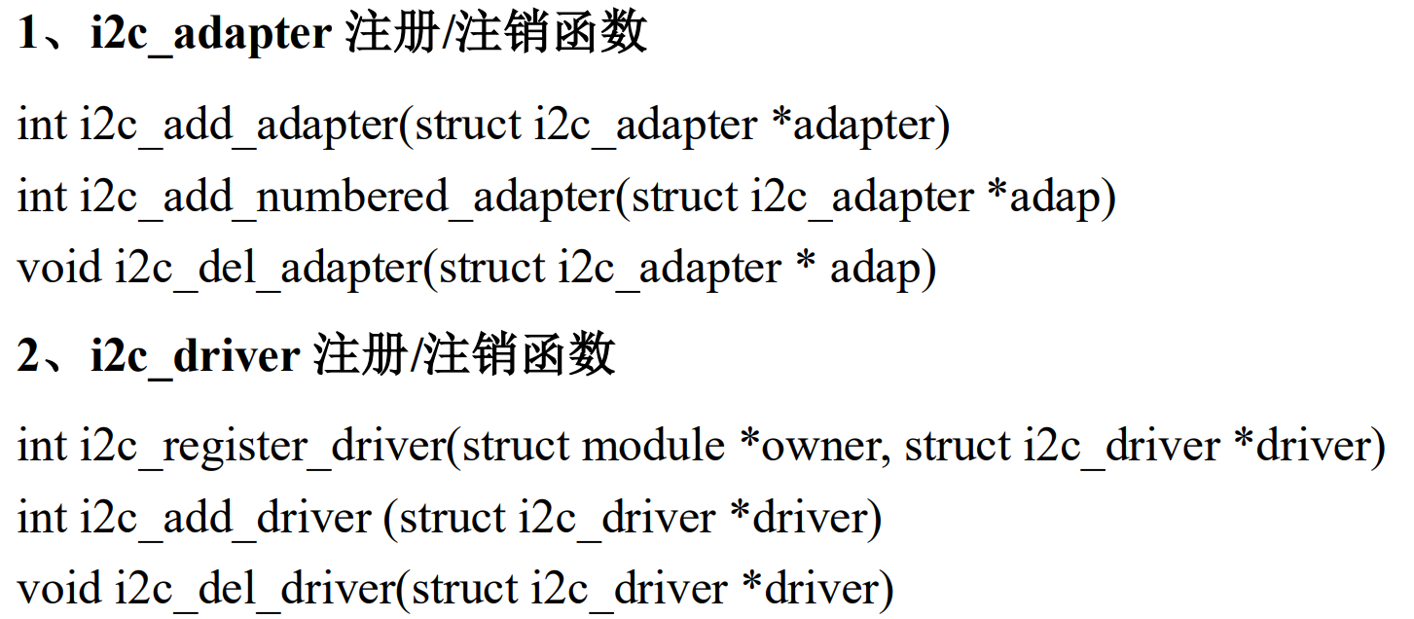

接着向内核申请一个总线数据结构体，即IIC_bus，i2c bus 定义 match 的规则
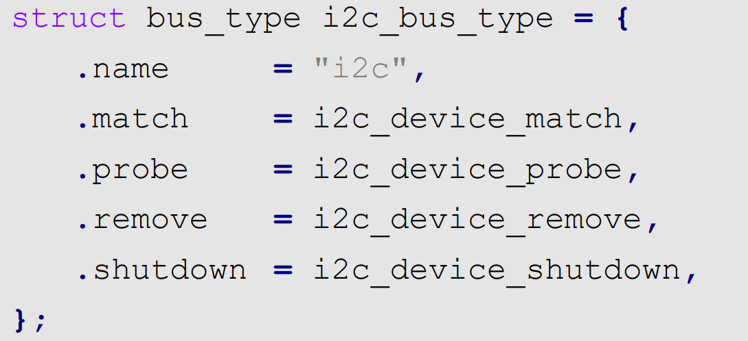
再由core核心来完成驱动和设备之间的通讯等
到这里，i2c 核心，建立起来了 i2c bus，就等着挂接 device 和 driver 上去了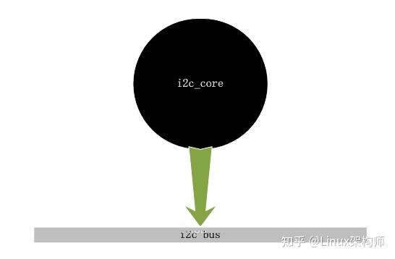
四、IIC总线注册
i2c 控制器，i2c 操作硬件函数，i2c 总线（软件抽象的）已经准备完毕，接下来就需要添加 i2c 设备进总线，i2c 设备使用 i2c_client 结构来描述
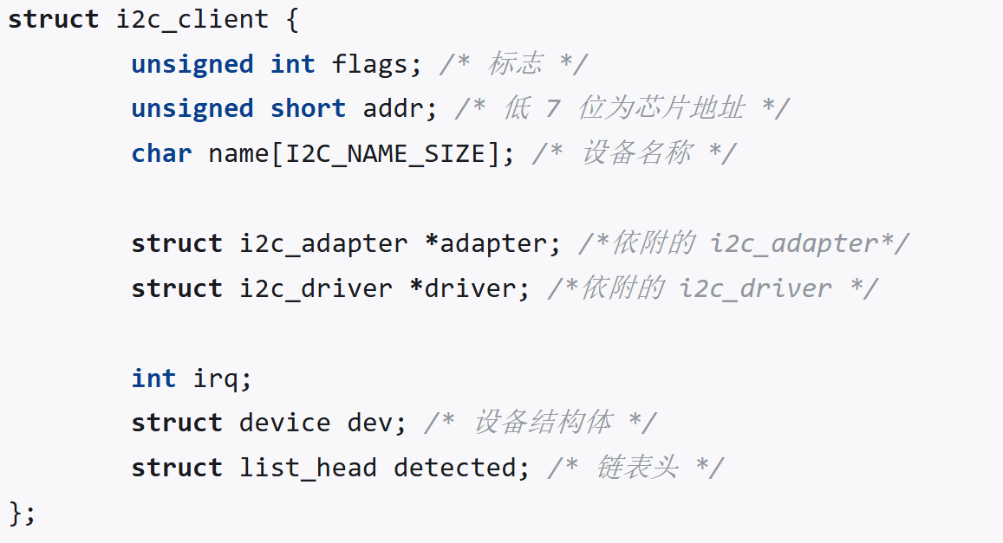
一个 IIC 外设的驱动用一个 i2c_driver 结构描述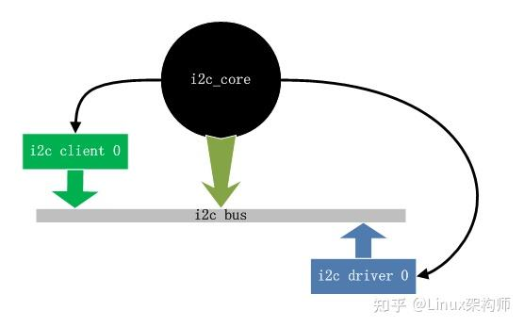
五、上层访问
i2c_dev，i2c 核心只是做了一些管理和提供接口的工作，那么具体的支撑用户层进行访问的算是这个 i2c_dev 了,在 i2c_dev.c 文件中，首先进行 i2c-dev 的分配和注册
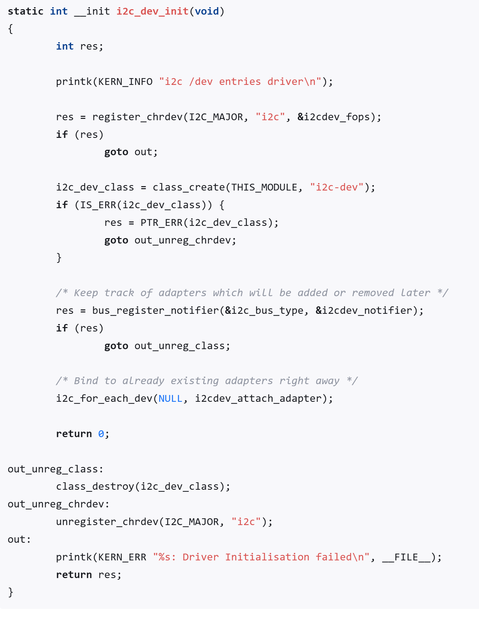
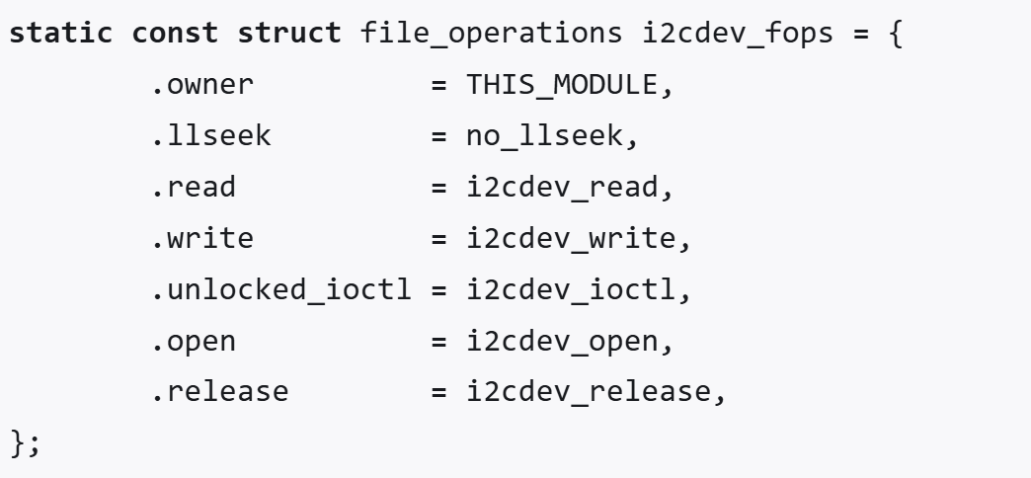
提供了用户层的操作集合 i2cdev_fops等

六、总结

